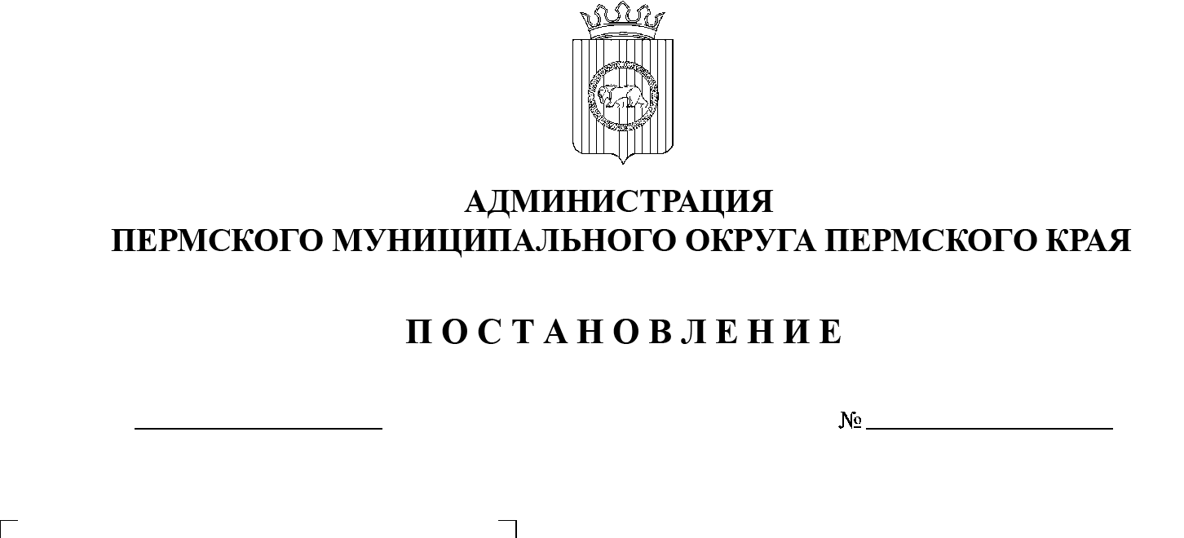

24.04.2023

СЭД-2023-299-01-01-05.С-274

О признании утратившими силу отдельных постановлений администрации Пермского муниципального района

В целях актуализации нормативной правовой базы администрации Пермского муниципального округа Пермского края, на основании пункта 6 части 2 статьи 30 Устава Пермского муниципального округа Пермского края

администрация Пермского муниципального округа Пермского края ПОСТАНОВЛЯЕТ:

1. Признать утратившими силу:

постановление администрации Пермского муниципального района   
от  31 декабря 2014 г. № 5732 «Об утверждении Положения об обязательной проверке главным распорядителем бюджетных средств, предоставляющим субсидию, и органом муниципального финансового контроля соблюдения условий, целей и порядка предоставления субсидий их получателями в рамках реализации муниципальной программы «Сельское хозяйство Пермского муниципального района на 2014-2016 годы»;

постановление администрации Пермского муниципального района от   19   мая 2016 г. № 237 «О внесении изменений в постановление администрации Пермского муниципального района от 31.12.2014 № 5732 «Об    утверждении Положения об обязательной проверке главным распорядителем бюджетных средств, предоставляющим субсидию, и органом муниципального финансового контроля соблюдения условий, целей и порядка предоставления субсидий их получателями в рамках реализации муниципальной программы «Сельское хозяйство Пермского муниципального района на 2014-2016 годы»;

постановление администрации Пермского муниципального района   
от  30 августа 2017 г. № 305-С «О внесении изменений в постановление администрации Пермского муниципального района от 31.12.2014 № 5732 «Об    утверждении Положения об обязательной проверке главным распорядителем бюджетных средств, предоставляющим субсидию, и органом муниципального финансового контроля соблюдения условий, целей и порядка предоставления субсидий их получателями в рамках реализации муниципальной программы «Сельское хозяйство Пермского муниципального района на 2016-2020 годы»;

постановление администрации Пермского муниципального района   
от 12 марта 2019 г. № 723 «Об утверждении административного регламента предоставления муниципальной услуги «Предоставление субсидий субъектам малого и среднего предпринимательства»;

постановление администрации Пермского муниципального района от  14 июля 2020 г. № 398 «Об утверждении административного регламента предоставления муниципальной услуги «Возмещение части затрат сельскохозяйственным товаропроизводителям на приобретение земель сельскохозяйственного назначения»;

постановление администрации Пермского муниципального района   
от 27 мая 2021 г. № СЭД-2021-299-01-01-05.С-258 «Об утверждении Порядка предоставления субсидии на возмещение части затрат сельскохозяйственным товаропроизводителям на приобретение земель сельскохозяйственного назначения».



2.  Настоящее постановление опубликовать в бюллетене муниципального образования «Пермский муниципальный округ» и разместить на официальном сайте Пермского муниципального округа в информационно-телекоммуникационной сети Интернет (www.permraion.ru).

3.  Настоящее постановление вступает в силу со дня его опубликования.

Глава муниципального округа В.Ю. Цветов